Rama Judicial

TRIBUNAL SUPERIOR DEL DISTRITO JUDICIAL DE

BOGOTA
SALA CIVIL

LA SECRETARÍA DE LA SALA CIVIL DEL TRIBUNAL SUPERIOR DEL DISTRITO JUDICIAL DE BOGOTÁ D.C.

AVISA

Que mediante providencia calendada TREINTA (30) de NOVIEMBRE de DOS MIL DIECISIETE (2017), la H. Magistrada ADRIANA SAAVEDRA LOZADA, NEGÓ la acción de tutela instaurada por DIANA PAOLA SANCHEZ GARCIA contra de la JUZGADO 32 CIVIL DEL CIRCUITO DE BOGOTA, con número de radicación 11001220300020170305600. Por lo tanto se pone en conocimiento A CUANTO TERCERO CON INTERESES CONSIDERE TENER DENTRO DEL PRESENTE ASUNTO.

Se fija el presente aviso en la cartelera física de la Sala Civil del Tribunal Superior del Distrito Judicial de Bogotá D.C, por el término de un (1) día.

SE FIJA EL 13 DE DICIEMBRE DE 2017 A LAS 10:00 A.M. VENCE: EL 14 DE DICIEMBRE DE 2017 A LAS 10:00 P.M.

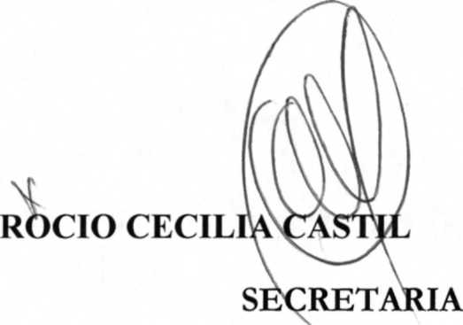
LO MARIÑO

Rama Judicial

TRIBUNAL SUPERIOR DEL DISTRITO JUDICIAL DE

BOGOTA
SALA CIVIL

LA SECRETARÍA DE LA SALA CIVIL DEL TRIBUNAL SUPERIOR DEL DISTRITO JUDICIAL DE BOGOTÁ D.C.

AVISA

Que mediante providencia calendada TREINTA (30) de NOVIEMBRE de DOS MIL DIECISIETE (2017), la H. Magistrada ADRIANA SAAVEDRA LOZADA, NEGÓ la acción de tutela instaurada por GERMAN MUÑOZ HOYOS contra de la PRESIDENCIA DE LA REPUBLICA Y OTROS, con número de radicación 11001220300020170300000. Por lo tanto se pone en conocimiento A CUANTO TERCERO CON INTERESES CONSIDERE TENER DENTRO DEL PRESENTE ASUNTO.

Se fija el presente aviso en la cartelera física de la Sala Civil del Tribunal Superior del Distrito Judicial de Bogotá D.C, por el término de un (1) día.

SE FIJA EL 13 DE DICIEMBRE DE 2017 A LAS 10:00 A.M. VENCE: EL 14 DE DICIEMBRE DE 2017 A LAS 10:00 P.M.


ROCIO CECIL
M
iVeÁSTTLLO MARIÑO SECRETARIA

